
Gestión de documentación aduanera

Breve descripción:
Este componente desarrolla conocimientos fundamentales sobre la gestión documental aduanera, cubriendo temas como la identificación y elaboración de las fichas técnicas de las mercancías, la gestión de la información necesaria y los sistemas de información aduanera. Proporciona las bases para comprender el manejo eficiente de la documentación en operaciones de comercio exterior.
_______________________________________________________________________
Junio 2025
Tabla de contenido
Introducción 1
1. Fichas técnicas de mercancías 4
1.1 Concepto 4
1.2 Elementos 5
1.3 Importancia 8
1.4 Tipos 10
1.4.1 Según el régimen aduanero 11
1.4.2 Según la naturaleza de la mercancía 12
2. Gestión de la información 17
2.1 Metodologías de recopilación de información 19
2.2 Técnicas de diligenciamiento de registros 21
2.3 Herramientas tecnológicas de diligenciamiento de registros 24
2.4 Principios de manejo confidencial de información 25
3. Sistemas de información aduanero 29
3.1. Concepto 29
3.2 Características 30
3.3 Tipos 32
3.4 Aplicaciones y funcionalidades 33
3.4.1 SYGA 33
3.4.2 VUCE 35
3.5 Técnica de uso 38
3.6 Aseguramiento de la información 39
Síntesis 41
Glosario 42
Material complementario 44
Referencias bibliográficas 45
Créditos 46

Introducción
Este componente está diseñado para brindar los conocimientos fundamentales sobre la gestión eficiente de documentación en el ámbito aduanero. Se abordarán las fichas técnicas de mercancías, herramienta esencial para la correcta clasificación y manejo de productos, analizando su concepto, importancia, tipos y elementos clave. Además, se explorarán las metodologías y herramientas tecnológicas para la recopilación y registro de información, garantizando su integridad y confidencialidad en todos los procesos.
Asimismo, se profundizará en los sistemas de información aduaneros, examinando sus características, tipos, aplicaciones y funcionalidades. Se enseñarán técnicas para su uso adecuado y medidas para asegurar la protección de los datos, un aspecto crítico en el comercio exterior. Al finalizar, los aprendices contarán con las competencias necesarias para gestionar documentación aduanera de manera precisa, segura y conforme a la normativa vigente.
- Gestión de documentación aduanera

Enlace de reproducción del video
Síntesis del video: gestión de documentación aduanera
Estimado aprendiz,
Le damos la bienvenida al componente formativo titulado “Gestión de documentación aduanera”. En este espacio, se abordarán las fichas técnicas de mercancías, un pilar esencial para identificar, clasificar y valorar las mercancías, facilitando su manejo en las operaciones aduaneras. Su importancia radica en la precisión de la información, la cual varía según el régimen aduanero o la naturaleza de la mercancía, asegurando el cumplimiento de normativas y evitando inconvenientes en el despacho.
Conocerá sobre la gestión de información, para la cual es clave contar con metodologías adecuadas de recopilación de información, técnicas de diligenciamiento de registros y herramientas tecnológicas. Además, el manejo confidencial de la información es un principio irrenunciable, protegiendo tanto los intereses comerciales como los legales de las partes involucradas.
Adicionalmente, se explorarán los sistemas de información aduaneros, como el SYGA o la VUCE, los cuales juegan un papel central en este proceso. Estas plataformas ofrecen características y funcionalidades diseñadas para agilizar trámites, mejorar la trazabilidad y garantizar la seguridad de la información. Su correcto uso, junto con técnicas de aseguramiento de la información, permite minimizar riesgos y maximizar la eficiencia en la cadena logística.
¡Le invitamos a apropiarse y aplicar los conceptos y métodos disponibles para llevar a cabo gestión de documentación aduanera!

Fichas técnicas de mercancías
En el ámbito del comercio exterior, la ficha técnica se constituye en un documento fundamental. Para los actores comerciales (importadores/exportadores), representa un instrumento estandarizado que permite identificar eficientemente las especificaciones técnicas del producto. Desde la perspectiva logística, proporciona datos críticos que facilitan a los operadores de transporte, planificar y ejecutar el movimiento de mercancías de manera adecuada.

Concepto
La ficha técnica de mercancías, conforme a la Dirección de Impuestos y Aduanas Nacionales (DIAN) de Colombia, es un documento detallado que describe las características físicas, técnicas, químicas y/o comerciales de un producto, necesario para su correcta clasificación arancelaria, valoración aduanera y verificación del cumplimiento de requisitos legales en operaciones de importación y exportación.
Además de ser el documento de identificación del producto en operaciones de comercio exterior, la ficha técnica cumple funciones estratégicas clave:
  - Análisis de viabilidad: permite evaluar sostenibilidad, costos y factibilidad operativa.
  - Gestión de riesgos: facilita la creación de planes de acción optimizados.
  - Herramienta comercial: simplifica la búsqueda y comparación de productos por parte de clientes, establece estándares de calidad verificables.
  - Relaciones empresariales: fortalece la confianza entre exportadores e importadores.
    - Control financiero: ayuda a medir rentabilidad en toda la cadena (producción, distribución y comercio exterior).

Elementos
Los elementos de la ficha técnica de mercancías son el conjunto de datos obligatorios y estandarizados que deben documentarse para caracterizar un producto en operaciones de comercio exterior.
A continuación, describiremos los elementos claves que forman parte de la ficha técnica de las mercancías.
Figura 1. Elementos clave
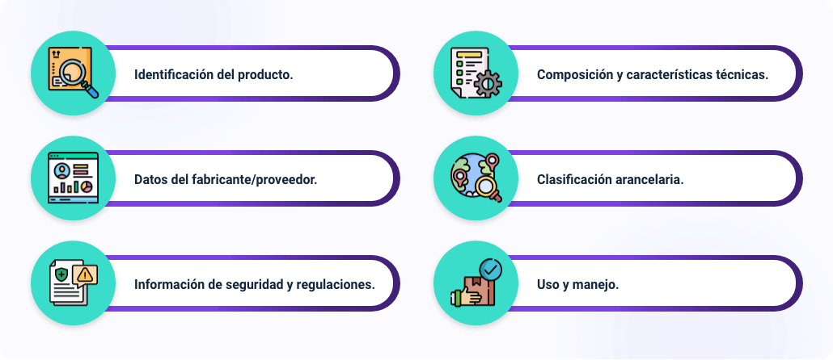
Fuente: SENA, 2025.
- Identificación del producto: incluye el nombre comercial y técnico del producto, códigos de referencia como SKU, serial o lote, y el modelo o versión si aplica. Estos datos permiten una trazabilidad precisa y facilitan la gestión logística. La claridad en la identificación evita confusiones en aduanas y garantiza que el producto cumpla con los registros requeridos por las autoridades.
- Composición y características técnicas: detalla los materiales o componentes con sus porcentajes, propiedades físicas y químicas (peso, dimensiones, pureza), y especificaciones técnicas según normas como ISO, INVIMA o ICONTEC. Esta información es vital para verificar la calidad del producto y su cumplimiento con regulaciones técnicas y sanitarias, asegurando su adecuado manejo y comercialización.
- Datos del fabricante/proveedor: contiene la razón social y el país de origen del fabricante o proveedor, junto con sus certificaciones de producción. Estos datos son esenciales para validar la legitimidad del producto y su procedencia, además de respaldar su calidad mediante certificaciones reconocidas internacionalmente o por entidades locales como INVIMA o ANLA.
- Clasificación arancelaria: especifica la subpartida TARIC/NANDINA y los tratados de libre comercio aplicables. Esta clasificación determina los aranceles e impuestos, facilitando el despacho aduanero. Una correcta identificación arancelaria optimiza costos y evita sanciones por errores en la declaración, asegurando el cumplimiento de normativas internacionales y locales.
- Información de seguridad y regulaciones: incluye pictogramas de riesgo si el producto es peligroso, así como registros sanitarios o ambientales (INVIMA, ANLA). Este apartado garantiza el manejo seguro del producto y su conformidad con regulaciones de salud y medio ambiente, previniendo riesgos durante el transporte, almacenamiento y uso final.
- Uso y manejo: proporciona instrucciones de almacenamiento, transporte, vida útil y condiciones de conservación. Estas indicaciones son cruciales para mantener la integridad del producto y evitar deterioro. Su cumplimiento asegura que la mercancía llegue en óptimas condiciones al consumidor final, cumpliendo con estándares de calidad y seguridad.
Se presenta como ejemplo la ficha técnica del aguacate en la siguiente tabla:
- Ejemplo ficha técnica del aguacate
Elemento clave | Descripción | Relevancia
Identificación | - Nombre comercial: aguacate Hass | Trazabilidad desde cultivo hasta exportación.
Identificación | - Nombre técnico: Persea americana var. Hass | Trazabilidad desde cultivo
Identificación | - Lote: LOT-AG24-05 | Trazabilidad desde cultivo
Identificación | - SKU: AVO-HASS-001 | Trazabilidad desde cultivo
Composición y características | - Pulpa (65 %), semilla (20 %), cáscara (15 %) | Garantiza calidad y cumplimiento de estándares.
Composición y características | - Peso: 200-300 g | Garantiza calidad y cumplimiento de estándares.
Composición y características | - Normas: NTC 4086 (ICONTEC), FDA | Garantiza calidad y cumplimiento de estándares.
Fabricante/proveedor | - Razón social: AgroFruta S.A. | Valida origen legal y prácticas sostenibles.
Fabricante/proveedor | - País: Colombia | Valida origen legal y prácticas sostenibles.
Fabricante/proveedor | - Certificaciones: Global G.A.P., Fair Trade | Valida origen legal y prácticas sostenibles.
Clasificación arancelaria | - Subpartida: 0804.40.00 (NANDINA) | Reduce aranceles y agiliza despacho aduanero.
Clasificación arancelar | - TLC aplicable: Acuerdo Colombia-UE | Reduce aranceles y agiliza despacho aduanero.
Seguridad y regulaciones | - Certificado fitosanitario (ICA) | Evita rechazos en aduanas por requisitos sanitarios.
Seguridad y regulaciones | - Libre de plagas (Anastrepha spp.) | Evita rechazos en aduanas por requisitos sanitarios.
Seguridad y regulaciones | - Cumple FDA/UE | Evita rechazos en aduanas por requisitos sanitarios.
Uso y manejo | - Almacenamiento: 12-15 °C, humedad 85-90 % | Preserva frescura y calidad hasta el consumidor.
Uso y manejo | - Vida útil: 30 días postcosecha | Preserva frescura y calidad hasta el consumidor.
Uso y manejo | - Transporte: Refrigerado (4 °C) | Preserva frescura y calidad hasta el consumidor.
Fuente: Sena, 2025.

Importancia
Según Alexia Calderón (2025), en el ámbito del comercio internacional, la ficha técnica se convierte en un documento fundamental, ya que garantiza el cumplimiento de las normas, certificaciones y requisitos legales exigidos en cada mercado. Además, proporciona a importadores y exportadores una comprensión detallada de las propiedades y especificaciones del producto, lo que agiliza los procesos comerciales y previene conflictos o interpretaciones erróneas.
Beneficios de la ficha técnica de mercancías
- Cumplimiento regulatorio internacional:
  - Funciona como documento acreditativo del cumplimiento de normativas sanitarias, de seguridad y calidad en diferentes mercados.
  - Permite demostrar el apego a regulaciones como FDA (EEUU), CE (Europa) o normas INVIMA/ICA (Colombia).
  - Evita rechazos en aduanas por incumplimiento técnico.
- Facilitación el comercio:
  - Agiliza los procesos de despacho aduanero al contener toda la información requerida.
  - Reduce tiempos de inspección y verificación en fronteras.
  - Disminuye costos operativos asociados a retrasos logísticos.
- Herramienta contractual
  - Minimiza disputas comerciales por diferencias en características del producto.
  - Protege tanto a compradores como vendedores al definir parámetros medibles.
- Competitividad internacional
  - Demuestra profesionalismo y capacidad técnica para mercados exigentes.
  - Permite acceder a preferencias arancelarias al probar origen y composición.
  - Facilita la homologación con estándares internacionales de calidad
- Gestión logística optimizada
  - Proporciona información crítica para transporte y almacenamiento.
  - Indica condiciones especiales de manejo (temperatura, humedad, etc.).
  - Precisa requisitos de embalaje y manipulación segura.
- Trazabilidad integral
  - Permite seguimiento completo desde origen hasta destino final.
  - Facilita procesos de recall o retiro del mercado cuando es necesario.
  - Apoya la gestión de calidad en cadenas globales de suministro.
Se puede concluir que la ficha técnica ya no es solo un documento descriptivo, sino una herramienta legal y operativa para competir en el comercio global. Su elaboración precisa es estratégica para evitar riesgos y optimizar oportunidades de negocio.

Tipos
La ficha técnica de mercancías varía según el régimen aduanero (importación, exportación, entre otros) y las características de la mercancía (origen, valor y composición). Estos factores determinan los requisitos y documentos necesarios para cumplir con las normativas, facilitando el control y la clasificación arancelaria. Cada caso exige una ficha específica para garantizar el correcto despacho y legalidad del proceso.

Según el régimen aduanero
Dependiendo del régimen aduanero bajo el cual se declare la mercancía, el tipo de ficha técnica puede variar.
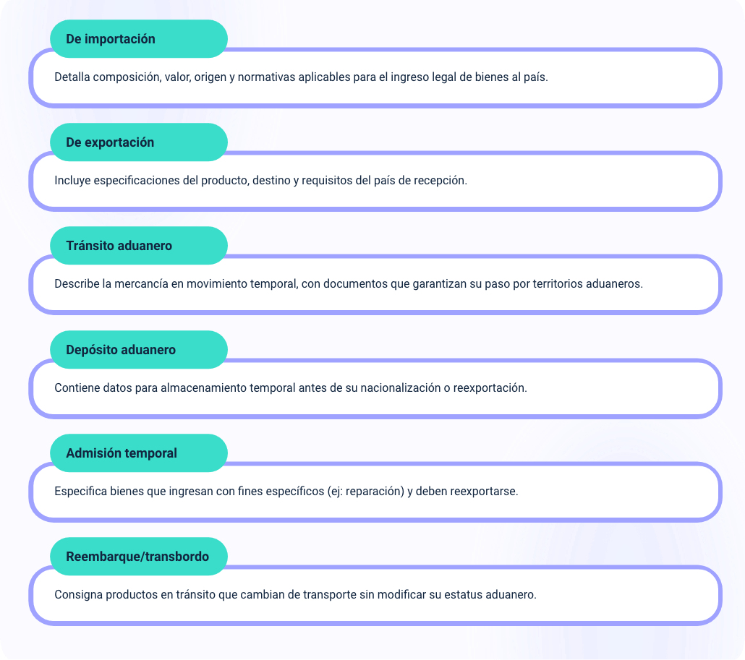
Figura 2. Fichas técnicas según régimen aduanero

- De importación: detalla composición, valor, origen y normativas aplicables para el ingreso legal de bienes al país.
- De exportación: incluye especificaciones del producto, destino y requisitos del país de recepción.
- Tránsito aduanero: describe la mercancía en movimiento temporal, con documentos que garantizan su paso por territorios aduaneros.
- Depósito aduanero: contiene datos para almacenamiento temporal antes de su nacionalización o reexportación.
- Admisión temporal: especifica bienes que ingresan con fines específicos (ej: reparación) y deben reexportarse.
- Reembarque/transbordo: consigna productos en tránsito que cambian de transporte sin modificar su estatus aduanero.
Fuente: SENA, 2025.

Según la naturaleza de la mercancía
La información requerida en una ficha técnica de mercancías según su naturaleza varía dependiendo de sus características físicas, químicas y regulatorias.

Figura 3. Fichas técnicas según naturaleza de la mercancía
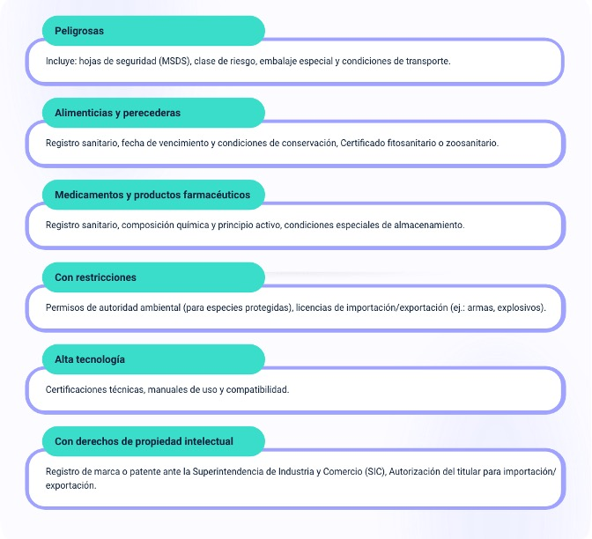
Peligrosas
Incluye: hojas de seguridad (MSDS), clase de riesgo, embalaje especial y condiciones de transporte.
Alimenticias y perecederas
Registro sanitario, fecha de vencimiento y condiciones de conservación, certificado fitosanitario o zoosanitario.
Medicamentos y productos farmacéuticos
Registro sanitario, composición química y principio activo, condiciones especiales de almacenamiento.
Con restricciones
Permisos de autoridad ambiental (para especies protegidas), licencias de importación/exportación (ejemplo: armas, explosivos).
Alta tecnología
Certificaciones técnicas, manuales de uso y compatibilidad.
Con derechos de propiedad intelectual
Registro de marca o patente ante la Superintendencia de Industria y Comercio (SIC), autorización del titular para importación/exportación.
Fuente: Sena, 2025.
- Ejemplo de ficha técnica (Datos iniciales)
Datos iniciales
Presentación comercial
Saco de polipropileno laminado y bolsa interior de polietileno por 25 kg neto.
Condiciones de almacenamiento
Almacenar en un lugar fresco y seco a temperaturas inferiores a 30 °C y humedad relativa por debajo de 65 %, alejado de la luz directa del sol, de focos de contaminación y de humedad.
Vida útil
12 meses a las condiciones de almacenamiento especificadas, en su empaque original.
Instrucciones de manejo
Después de abierto consumir en el menor tiempo posible y proteger de ambientes húmedos. En caso de derrames, limpiar inmediatamente desechando el material.
Fuente: Tomado de Internacionalmente, 2025.

- Ejemplo de ficha técnica (Declaraciones de alérgenos)
No. | Alérgeno (L. Pub. 108-282/2004, Título II (USA, FALCPA); Reglamento (UE) N°1169/2011) | Código
1 | Apio y productos elaborados con él. | ?
2 | Cereales que contienen gluten (trigo, centeno, cebada, avena, kamut o sus semillas híbridas) y productos derivados. | ?
3 | Crustáceos y productos elaborados con ellos. | ---
4 | Huevos y productos elaborados con ellos. | ---
5 | Pescado y productos elaborados con él, excepto la gelatina de pescado utilizada como soporte para vitaminas. | ---
6 | Cacahuetes (maní) y productos elaborados con ellos. | ?
7 | Soya y productos elaborados con ella. | ?
8 | Leche y sus derivados (incluida la lactosa). | ?
9 | Frutos de cáscara (almendras, avellanas, nueces, anacardos, pacanas, nueces de Brasil, pistachos, macadamia). | ---
10 | Mostaza y productos elaborados con ella. | ---
11 | Granos de sésamo (ajonjolí) y productos elaborados con ellos. | ---
12 | Dióxido de azufre y sulfitos en concentraciones superiores a 10 mg/kg o 10 mg/L. | ?
13 | Altramuces y productos elaborados con ellos. | ---
14 | Moluscos y productos elaborados con ellos. | ?
15 | Otros alérgenos no contemplados en normativa pero de alto impacto clínico.
 | (+) +++ Presencia, --- Ausencia, ? Puede contener trazas
Fuente: Tomado de Internacionalmente, 2025.
- Ejemplo de ficha técnica (Observación)
Observación
Para los productos que se elaboran en nuestras instalaciones, existe la posibilidad de que estos u otros alérgenos se presenten debido a prácticas comunes de manufactura. Por tal motivo, se deben validar las fichas técnicas y/o tablas de ingredientes, además de revisar y validar los alérgenos en la etiqueta del producto final.
Fuente: Tomado de Internacionalmente, 2025.

Gestión de la información
Haisan Abdel Malak (2022) define la gestión de la información como el proceso de gestión del ciclo de vida completo de la información, desde su identificación y recopilación hasta su eliminación mediante el archivo o la eliminación. engloba todos los datos físicos y electrónicos recopilados por una empresa de sus clientes, empleados y proveedores.
Imaginemos que la información es como un tesoro. Pero, ¿de qué sirve tener un montón de tesoros si no sabes cuáles son valiosos, cómo encontrarlos o cómo usarlos? Ahí es donde entra la gestión de la información, que es como tener un mapa y una brújula para navegar por ese tesoro.
Así, la gestión de la información se convierte en un activo valioso para las empresas, una herramienta que permite tomar decisiones acertadas, anticiparse a los cambios y aprovechar las oportunidades. No es solo un medio para alcanzar el conocimiento, sino un camino en sí mismo hacia el éxito.

Figura 4. Aspectos importantes en la gestión de información
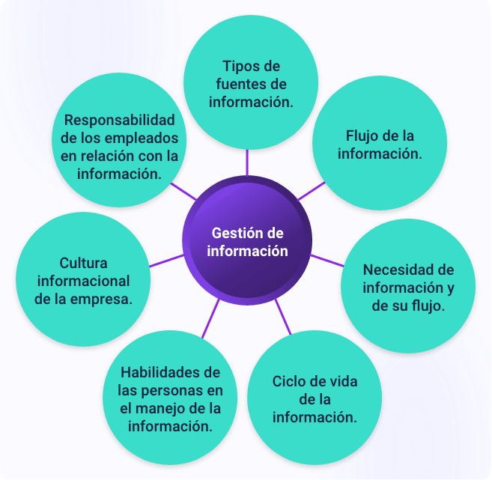

En la figura se detallan los aspectos más relevantes para la gestión de información, a saber:
- Tipos de fuentes de información.
- Flujo de la información.
- Necesidad de información y de su flujo.
- Ciclo de vida de la información.
- Habilidades de las personas en el manejo de la información.
- Cultura informacional de la empresa.
- Responsabilidad de los empleados en relación con la información.
Fuente: Tomado y adaptado de Introducción a la gestión de la información y del conocimiento en la empresa, por Universidad Politécnica de Valencia, 2022. https://riunet.upv.es/bitstreams/e0125038-9086-42d8-954e-4401b3f5637e/download.

2.1 Metodologías de recopilación de información
La recopilación de información consiste en obtener, filtrar y estructurar datos provenientes de diferentes fuentes, con el objetivo de utilizarlos para análisis, investigaciones o toma de decisiones específicas.
Figura 5. Características principales de la recopilación de información
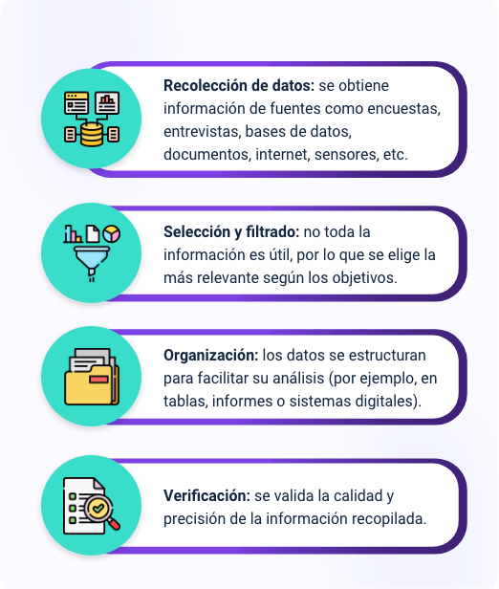

Recolección de datos: se obtiene información de fuentes como encuestas, entrevistas, bases de datos, documentos, internet, sensores, etc.
Selección y filtrado: no toda la información es útil, por lo que se elige la más relevante según los objetivos.
Organización: los datos se estructuran para facilitar su análisis (por ejemplo, en tablas, informes o sistemas digitales).
Verificación: se valida la calidad y precisión de la información recopilada.
Fuente: SENA, 2025.
A continuación, se presentan las principales metodologías utilizadas en la recopilación de información:
- Principales metodologías para la recopilación de información
Metodología | Descripción | Implementación
Encuestas y cuestionarios | Es un mecanismo de recolección popular que permite obtener datos directamente de los sujetos de interés. Para garantizar de forma correcta su diseño es necesario tener en cuenta las variables requeridas y formular preguntas que permitan cumplir los objetivos. | Formularios digitales (Google y Microsoft Forms, Typeform) o físicos.
Entrevistas | Son un tipo de herramienta que se realiza de manera individual, y consiste en la aplicación de un cuestionario que puede ser estructurado o no. Antes de aplicarse se debe definir las variables a identificar para obtener los datos adecuados. | Entrevista
Observación | Es una técnica simple que pretende reconocer el comportamiento del objeto de estudio de manera directa, y su aplicación no requiere gran disponibilidad de recursos. | Recolección de datos en tiempo real.
Grupos focales | Consiste en desarrollar una entrevista colectiva que permite contrastar las respuestas de los participantes y fomentar la discusión sobre el tema tratado, de esta manera es posible enriquecer los datos y ver las diversas perspectivas sobre una problemática. | Entrevista grupal
Minería de datos | Es el proceso de descubrir patrones, correlaciones y tendencias ocultas en grandes conjuntos de datos mediante técnicas estadísticas | Uso de IA y machine learning.
Web scraping | Técnica para extraer información automatizada de sitios web mediante bots o scripts, convirtiendo datos no estructurados en estructurados. | Automatización de recolección de datos desde páginas web.
Sensores y IOT | Es la captura automática de datos mediante dispositivos físicos conectados a internet (sensores, wearables, cámaras inteligentes), que transmiten información en tiempo real. | Captura automática de datos mediante dispositivos conectados.
Fuente: Sena, 2025.

2.2 Técnicas de diligenciamiento de registros
El diligenciamiento de registros no se trata simplemente de llenar casillas vacías; es un proceso que requiere estrategia y cuidado. Implica el uso de tecnologías avanzadas, normas claras y buenas prácticas para convertir los datos en recursos confiables y útiles. Para lograrlo, es fundamental contar con herramientas de validación, invertir en la formación constante del equipo y fomentar una cultura organizacional que valore la calidad de la información.

Entre las técnicas más utilizadas para el diligenciamiento de registros encontramos las siguientes:
Figura 6. Técnicas de diligenciamiento de registros
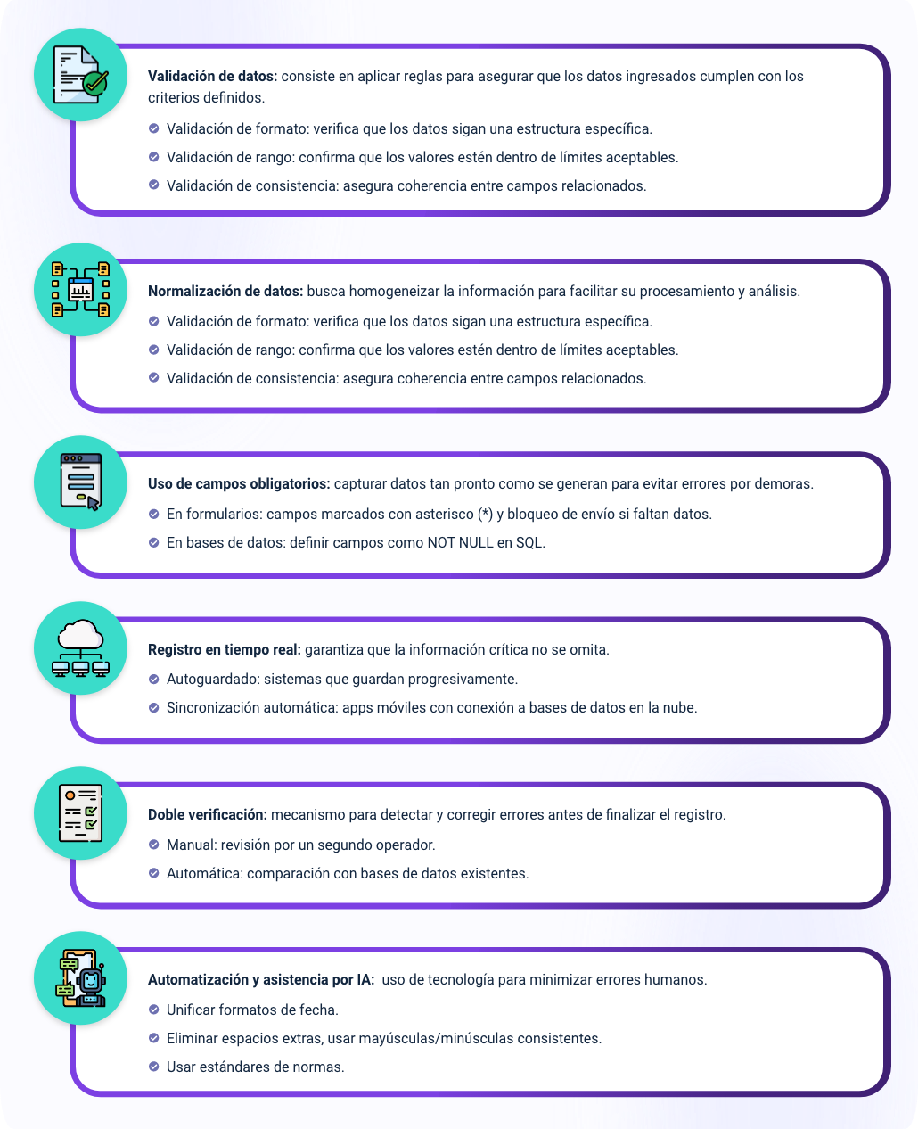
- Validación de datos: consiste en aplicar reglas para asegurar que los datos ingresados cumplen con los criterios definidos.
- Validación de formato: verifica que los datos sigan una estructura específica.
- Validación de rango: confirma que los valores estén dentro de límites aceptables.
- Validación de consistencia: asegura coherencia entre campos relacionados.
- Normalización de datos: busca homogeneizar la información para facilitar su procesamiento y análisis.
- Unificar formatos de fecha.
- Eliminar espacios extras, usar mayúsculas/minúsculas consistentes.
- Usar estándares de normas.
- Uso de campos obligatorios: capturar datos tan pronto como se generan para evitar errores por demoras.
- En formularios: campos marcados con asterisco (*) y bloqueo de envío si faltan datos.
- En bases de datos: definir campos como NOT NULL en SQL.
- Registro en tiempo real: garantiza que la información crítica no se omita.
- Autoguardado: sistemas que guardan progresivamente.
- Sincronización automática: apps móviles con conexión a bases de datos en la nube.
- Doble verificación: mecanismo para detectar y corregir errores antes de finalizar el registro.
- Manual: revisión por un segundo operador.
- Automática: comparación con bases de datos existentes.
- Automatización y asistencia por IA: uso de tecnología para minimizar errores humanos.
- Autocompletado: sugerencias basadas en datos previos.
- Procesamiento de lenguaje natural: extraer datos de textos no estructurados.
- Validación con IA: detección de anomalías.
Fuente: Sena, 2025.
Se puede concluir que el diligenciamiento eficiente de registros no es solo cuestión de técnica, sino de integración con las mejores prácticas de la organización. Todo depende del contexto: en áreas como salud o finanzas, donde los datos son críticos, se exige un nivel de rigor más alto. Al final, el objetivo principal es siempre el mismo: garantizar información precisa, consistente y útil para la toma de decisiones.

2.3 Herramientas tecnológicas de diligenciamiento de registros
Registrar información de forma eficiente va de la mano con el uso de herramientas tecnológicas que simplifican y mejoran cada etapa del proceso. Estas soluciones ayudan no solo a capturar la información de manera rápida y precisa, sino también a almacenarla de forma segura y gestionarla para que esté siempre disponible y organizada. La tecnología, bien aplicada, es clave para transformar datos en recursos útiles y confiables.

A continuación, se relacionan las principales herramientas tecnológicas para el diligenciamiento de registros:
- Sistemas de gestión de bases de datos
- Bases de datos relacionales.
- Bases de datos no relacionales.
- Plataformas de formularios digitales
- Google Forms
- Microsoft Forms
- Jot Forms
- Software ERP y CRM.
- SAP
- Salesforce
- Odoo
- Aplicaciones móviles de recolección.
- KoboToolbox
- Fulcrum

2.4 Principios de manejo confidencial de información
Preservar la confidencialidad de la información es esencial para empresas de cualquier tamaño. Una protección adecuada de los datos sensibles no solo ayuda a evitar posibles sanciones y multas, sino que también fortalece la confianza de clientes, empleados y otros actores clave en la organización.
Esto implica que la información personal, los secretos y otros datos empresariales privados están resguardados contra accesos indebidos, divulgaciones no autorizadas y posibles robos.
Con el aumento en la frecuencia y sofisticación de las brechas de seguridad, las compañías deben adoptar estrategias de protección robustas para asegurarse de que la información que debe mantenerse privada realmente permanezca segura.
Los principios para el manejo de información confidencial son esenciales para asegurar la seguridad, precisión y privacidad de los datos sensibles dentro de cualquier organización. A continuación, se destacan los principios clave:
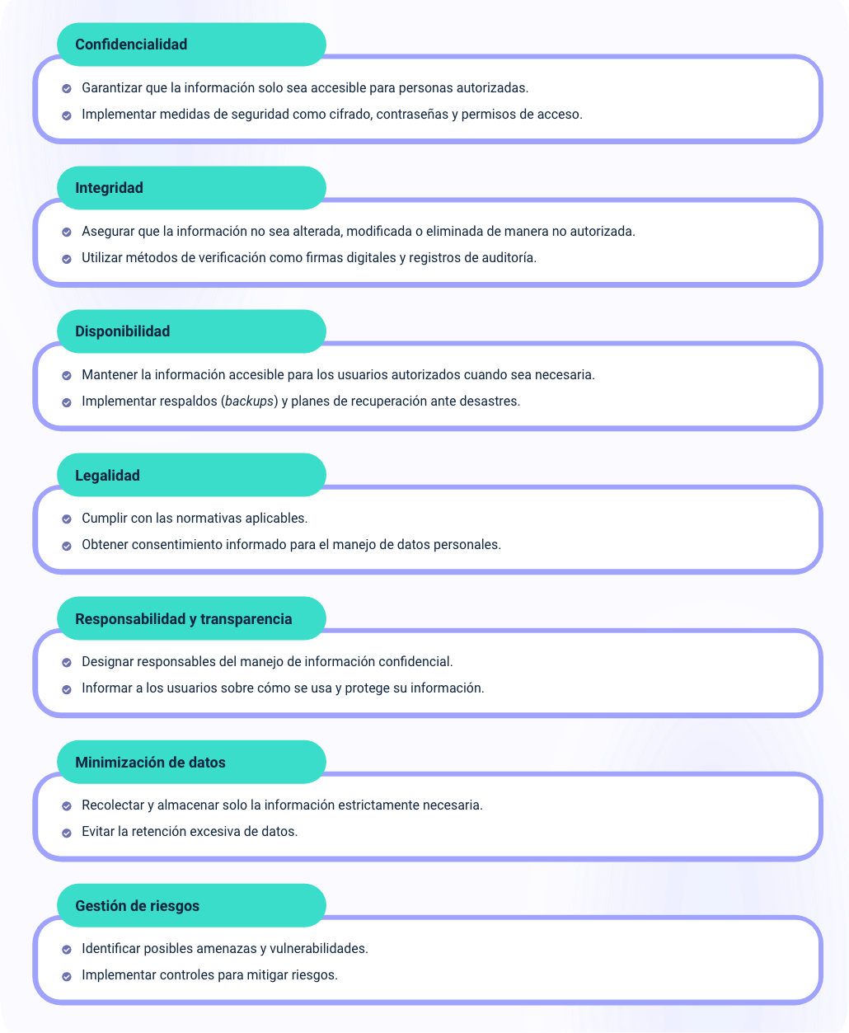
Figura 7. Principios para el manejo confidencial de información

Confidencialidad
- Garantizar que la información solo sea accesible para personas autorizadas.
- Implementar medidas de seguridad como cifrado, contraseñas y permisos de acceso.
Integridad
- Asegurar que la información no sea alterada, modificada o eliminada de manera no autorizada.
- Utilizar métodos de verificación como firmas digitales y registros de auditoría.
Disponibilidad
- Mantener la información accesible para los usuarios autorizados cuando sea necesaria.
- Implementar respaldos (backups) y planes de recuperación ante desastres.
Legalidad
- Cumplir con las normativas aplicables.
- Obtener consentimiento informado para el manejo de datos personales.
Responsabilidad y transparencia.
- Designar responsables del manejo de información confidencial.
- Informar a los usuarios sobre cómo se usa y protege su información.
Minimización de datos.
- Recolectar y almacenar solo la información estrictamente necesaria.
- Evitar la retención excesiva de datos.
Gestión de riesgos.
- Identificar posibles amenazas y vulnerabilidades.
- Implementar controles para mitigar riesgos.
Fuente: Sena, 2025.
La confidencialidad en el manejo de la información es esencial cuando se trata de proteger datos personales y corporativos. Su propósito es asegurar que la información sensible solo pueda ser vista o utilizada por personas y sistemas con la autorización adecuada. Es clave en distintos ámbitos, desde el cumplimiento de normativas legales hasta la seguridad dentro de las organizaciones y el uso de tecnología para resguardar datos. Mantener la confidencialidad no solo protege la privacidad, sino que también fortalece la confianza en el manejo responsable de la información.

Sistemas de información aduanero
Los Sistemas de Información Aduaneros (SIA) son herramientas tecnológicas creadas para supervisar, organizar y mejorar los procesos de comercio exterior. Su función es agilizar el movimiento de mercancías, garantizar el cumplimiento de las normativas y reforzar la seguridad en las operaciones aduaneras.

3.1. Concepto
Un Sistema de Información Aduanero (SIA) es una plataforma tecnológica que facilita la gestión y automatización de procesos clave en el comercio exterior. Gracias a estas herramientas, tanto las autoridades aduaneras como los diferentes actores involucrados pueden manejar eficientemente tareas como la declaración de mercancías, el control de impuestos y aranceles, la supervisión de riesgos y fiscalización, y el intercambio de información con otros sistemas a nivel nacional e internacional.
La implementación de los sistemas de información aduanero ha traído beneficios como, por ejemplo:
- Facilitación del comercio internacional: agiliza los trámites para importadores y exportadores, eliminando obstáculos burocráticos y ofreciendo una plataforma que facilita operaciones de manera rápida y sencilla. Esto contribuye a fortalecer la competitividad de las empresas en el mercado global y, al mismo tiempo, genera interés entre inversores que buscan oportunidades en el comercio exterior de otros países.
- Mejora continua y adaptabilidad: no se limita a su implementación inicial, sino que se transforma constantemente para ajustarse a las necesidades cambiantes del sector. Gracias a su capacidad de mejora continua y adaptación a nuevas tecnologías y regulaciones, mantiene su eficiencia y relevancia. Esta flexibilidad permite que los países sigan el ritmo de las tendencias globales y conserven su posición como un actor fundamental en el comercio exterior.
- Aspectos sostenibles y ecológicos: al optimizar los procesos, disminuye la dependencia del papel al reducir la documentación física, lo que contribuye a un menor impacto ambiental. Además, su eficiencia en la gestión del transporte de mercancías ayuda a disminuir las emisiones contaminantes, alineando las operaciones aduaneras con los objetivos internacionales de sostenibilidad y responsabilidad ecológica.
- Tendencias en desarrollo tecnológico: el uso de inteligencia artificial, blockchain y análisis predictivo se está investigando para optimizar la seguridad y la eficiencia en la gestión aduanera. La integración de estas tecnologías puede aportar ventajas como una mayor transparencia en los procesos y una reducción aún más significativa en los tiempos de operación.

3.2 Características
Los sistemas de información aduaneros actuales cuentan con características clave que los hacen imprescindibles para la administración eficiente del comercio exterior:

Figura 8. Características de los sistemas de información aduanero
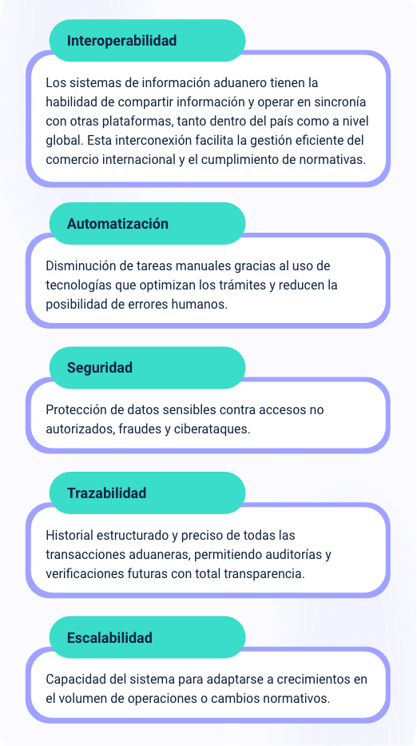
- Interoperabilidad: los sistemas de información aduanero tienen la habilidad de compartir información y operar en sincronía con otras plataformas, tanto dentro del país como a nivel global. Esta interconexión facilita la gestión eficiente del comercio internacional y el cumplimiento de normativas.

- Automatización: disminución de tareas manuales gracias al uso de tecnologías que optimizan los trámites y reducen la posibilidad de errores humanos.
- Seguridad: protección de datos sensibles contra accesos no autorizados, fraudes y ciberataques.
- Trazabilidad: historial estructurado y preciso de todas las transacciones aduaneras, permitiendo auditorías y verificaciones futuras con total transparencia.
- Escalabilidad: capacidad del sistema para adaptarse a crecimientos en el volumen de operaciones o cambios normativos.
Fuente: SENA, 2025.

3.3 Tipos
Los sistemas de información aduanero pueden clasificarse según su alcance, función y usuarios principales. A continuación, se presentan los principales tipos:
- Tipos de sistemas de información aduanero
Tipo | Descripción | Ejemplo
Nivel de administración | Sistemas nacionales: plataformas implementadas por la autoridad aduanera de un país. | SYGA (Colombia)  CBP (EEUU)
Nivel de administración | Sistemas regionales: integran operaciones entre países de un bloque económico. | SIDUNEA (América Latina)
Nivel de administración | Sistemas globales: plataformas internacionales para estandarizar procesos. | SAFE Framework (OMA)
Función principal | Sistemas de declaración: gestionar presentación de manifiestos y declaraciones. | Validación automática.  Cálculo de impuestos.
Función principal | Sistemas de control: fiscalizar el movimiento de mercancías. | Perfilamiento de riesgo.  Selectividad automatizada.
Función principal | Sistemas de facilitación: agilizar comercio para operadores calificados. | Canales rápidos.  Despacho anticipado.
Tipo de usuario | Sistemas gubernamentales: autoridades aduaneras. | SIGA (Perú)
Tipo de usuario | Sistemas corporativos: empresas privadas. | Oracle Trade Management
Tipo de usuario | Sistemas intermedios: agentes de aduana y logística. | Software especializado para agente.
Especializados | Ventanillas únicas: integración de trámites con otras entidades. | VUCE (Colombia)
Especializados | Sistemas de tributación: gestión específica de impuestos. | TIM (Brasil)
Especializados | Plataformas logísticas: seguimiento de carga. | Plataformas de tracking.
Fuente: SENA, 2025.

3.4 Aplicaciones y funcionalidades

3.4.1 SYGA
El Sistema de Información y Gestión Aduanera (SYGA) es una herramienta tecnológica desarrollada por la Dirección de Impuestos y Aduanas Nacionales (DIAN) de Colombia con el propósito de modernizar y mejorar la eficiencia en los procesos de control aduanero.
SYGA tiene como objetivo automatizar todo el proceso de gestión aduanera, incorporando módulos para supervisión, auditoría y optimización del comercio. Además, adopta estándares internacionales establecidos por la Organización Mundial de Aduanas (OMA) para garantizar eficiencia y cumplimiento normativo.
Trámites del SYGA
De importación
- Registro de Declaración Andina de Valor (DAV).
- Solicitud de levante.
- Pago de tributos aduaneros.
- Trámites para admisión temporal, perfeccionamiento activo.
De exportación
- Registro de Declaración de Exportación (DUEX).
- Certificados de origen.
- Devolución de saldos a favor.
Operadores económicos
- Certificación OEA (Operador Económico Autorizado).
- Registro de usuarios aduaneros.
Fiscalización y control
- Solicitud de revisión documental o física.
- Reclamos y recursos.
- Consultas de estado.
Gestión de regímenes especiales
- Zonas francas.
- Depósitos habilitados
- Tránsito aduanero
Según análisis realizado por la DIAN, podemos mencionar que SYGA ha reducido en 60 % los tiempos de procesamiento respecto al sistema anterior, convirtiéndose en la herramienta clave para el comercio exterior en Colombia.

3.4.2 VUCE
De acuerdo con su portal, la Ventanilla Única de Comercio Exterior –VUCE– es la principal herramienta de Facilitación del Comercio del País, a través de la cual se canalizan trámites de comercio exterior de 62.000 usuarios vinculados a 20 entidades del Estado, coordinadas por el Ministerio de Comercio, Industria y Turismo, con el fin de intercambiar información, eliminar redundancia de procedimientos, implementar controles eficientes y promover actuaciones administrativas transparente.
Este sistema incorpora la firma digital para asegurar la protección tecnológica y legal de los trámites. Además, implementa el pago electrónico en línea, permitiendo agilizar las gestiones económicas ante las entidades correspondientes. El sistema VUCE ofrece a los usuarios las herramientas necesarias para realizar procesos electrónicos de exportación e importación con total confianza. Garantiza rapidez, precisión, disponibilidad y seguridad en cada trámite, asegurando la integridad de la información mediante el uso de firma electrónica.
Figura 9. Principales trámites y servicios de la VUCE
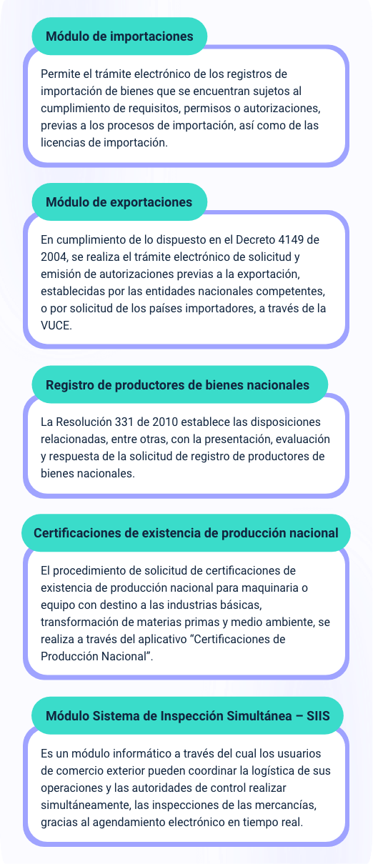

Los principales trámites y servicios de la VUCE son:
Módulo de importaciones: permite el trámite electrónico de los registros de importación de bienes que se encuentran sujetos al cumplimiento de requisitos, permisos o autorizaciones, previas a los procesos de importación, así como de las licencias de importación
Módulo de exportaciones: en cumplimiento de lo dispuesto en el Decreto 4149 de 2004, se realiza el trámite electrónico de solicitud y emisión de autorizaciones previas a la exportación, establecidas por las entidades nacionales competentes, o por solicitud de los países importadores, a través de la VUCE.
Registro de productores de bienes nacionales: la Resolución 331 de 2010 establece las disposiciones relacionadas, entre otras, con la presentación, evaluación y respuesta de la solicitud de registro de productores de bienes nacionales.
Certificaciones de existencia de producción nacional: el procedimiento de solicitud de certificaciones de existencia de producción nacional para maquinaria o equipo con destino a las industrias básicas, transformación de materias primas y medio ambiente, se realiza a través del aplicativo “Certificaciones de producción nacional”.
Módulo Sistema de Inspección Simultánea – SIIS: es un módulo informático a través del cual los usuarios de comercio exterior pueden coordinar la logística de sus operaciones y las autoridades de control realizar simultáneamente, las inspecciones de las mercancías, gracias al agendamiento electrónico en tiempo real.
Fuente: : tomado y adoptado de trámites y servicios de la VUCE de Ventanilla Única de Comercio Exterior. https://www.vuce.gov.co/vuce/tramites-y-servicios-de-la-vuce

3.5 Técnica de uso
Los sistemas de información aduaneros actuales utilizan métodos avanzados para mejorar la gestión de procesos, reforzar la seguridad y aumentar la eficiencia en el comercio exterior. A continuación, se destacan las principales técnicas empleadas:
Figura 10. Técnicas de uso
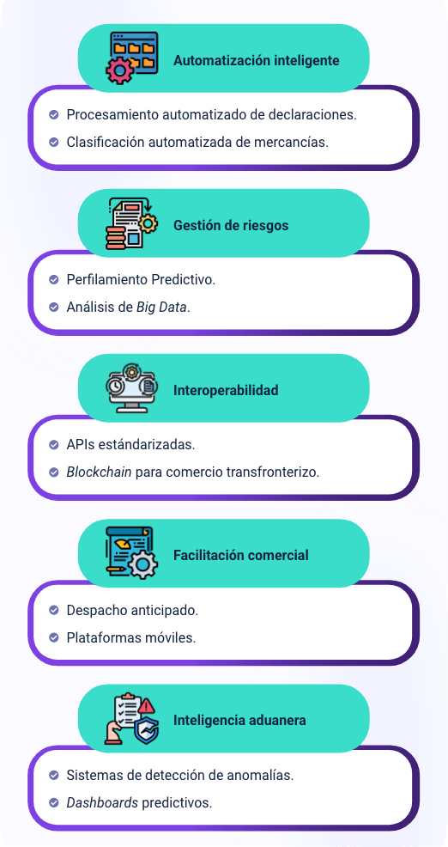

Se describen las diferentes técnicas de uso de los sistemas de información aduanero:
Automatización inteligente
- Procesamiento automatizado de declaraciones.
- Clasificación automatizada de mercancías.
Gestión de riesgos
- Perfilamiento Predictivo.
- Análisis de Big Data.
Interoperabilidad
- APIs estándarizadas.
- Blockchain para comercio transfronterizo.
Facilitación comercial
- Despacho anticipado.
- Plataformas móviles.
Inteligencia aduanera
- Sistemas de detección de anomalías.
- Dashboards predictivos.
Fuente: SENA, 2025.

3.6 Aseguramiento de la información
Los sistemas de información aduaneros procesan información crítica, como declaraciones, historiales comerciales y datos tributarios, lo que exige la implementación de medidas sólidas de seguridad y cumplimiento normativo. A continuación, se presentan las principales estrategias para asegurar la protección, confiabilidad y accesibilidad de la información.
Medidas técnicas
- Cifrado de datos.
- Control de accesos.
- Protección perimetral.
- Respaldo y recuperación.
Medidas administrativas
- Políticas de seguridad.
- Capacitación continua.
- Auditorías periódicas.
Cumplimiento normativo
- Estándares internacionales.
- Regulaciones locales.
Para el caso de Colombia, el Sistema de Gestión Aduanera (SYGA) de la DIAN implementa:
- Cifrado AES-256 en todas las transacciones.
- Autenticación biométrica para funcionarios.
- Blockchain para certificados de origen inviolables.
- Monitoreo 24/7 desde un SOC (Security Operations Center).

Síntesis
A continuación, se describe una visión general sobre los aspectos clave de la gestión documental en comercio exterior. Comienza con generalidades de las fichas técnicas utilizadas para la identificación de las mercancías y los tipos existentes. Además, se explora la todo lo referente a la gestión de información, desde su recopilación hasta el manejo de su confidencialidad, y el diligenciamiento de registros. Finalmente, se abordan los sistemas de información aduanera, describiendo sus características, los tipos existentes, técnicas de uso y las técnicas de aseguramiento de la información.
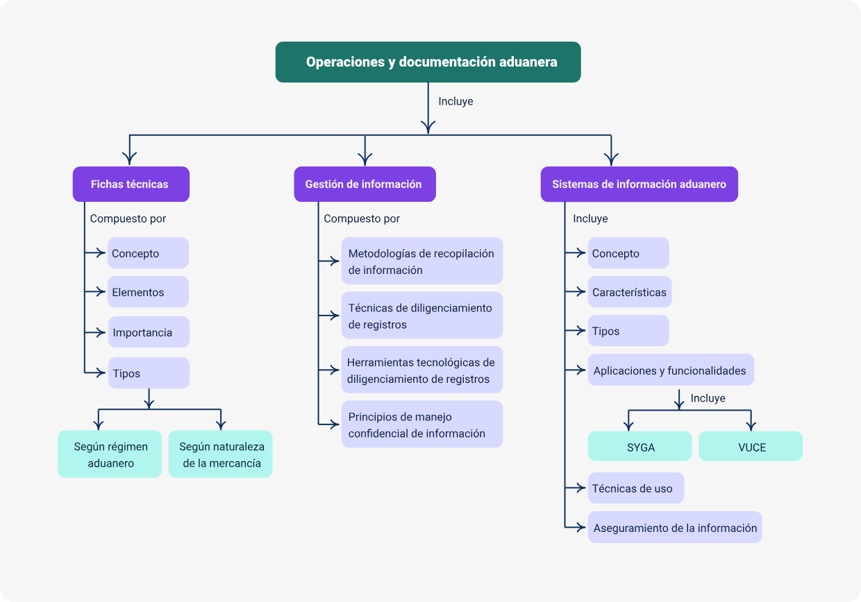

Glosario
Base de datos: es una colección organizada de información digital, generalmente almacenada en un sistema informático, y diseñada para facilitar el acceso, la gestión y la actualización de los datos.
Clasificación arancelaria: consiste en la asignación de un código numérico a las mercancías que se denomina subpartida arancelaria, teniendo como presupuesto fundamental el conocimiento de sus características físicas, químicas y técnicas, entre otras, en el marco de la Nomenclatura Arancelaria vigente.
DIAN: la Dirección de Impuestos y Aduanas Nacionales (DIAN) es una entidad gubernamental que se encarga de gestionar los impuestos y el comercio exterior en Colombia.
DUA: el Documento Único Administrativo (DUA) es un formulario obligatorio que se utiliza para realizar operaciones de importación y exportación de mercancías.
Ficha técnica: es un documento detallado que describe las características físicas, técnicas, químicas y/o comerciales de un producto, necesario para su correcta clasificación arancelaria, valoración aduanera y verificación del cumplimiento de requisitos legales en operaciones de importación y exportación.
Interoperabilidad: es la capacidad de que diferentes sistemas puedan intercambiar información y funcionar de manera conjunta. Se basa en estándares, protocolos y tecnologías que permiten que los datos fluyan entre sistemas con poca intervención humana.
Minería de datos: es una técnica asistida por computadora que se utiliza en los análisis para procesar y explorar grandes conjuntos de datos.
SIA: un Sistema de Información Aduanero (SIA) es una plataforma tecnológica que facilita la gestión y automatización de procesos clave en el comercio exterior.
SIIS: el Sistema de Inspección Simultánea (SIIS) es un módulo informático que permite agendar inspecciones de mercancías en los terminales portuarios y aeroportuarios de Colombia.
SYGA: el Sistema de Información y Gestión Aduanera (SYGA) es una herramienta tecnológica desarrollada por la Dirección de Impuestos y Aduanas Nacionales (DIAN) de Colombia con el propósito de modernizar y mejorar la eficiencia en los procesos de control aduanero.
VUCE: la Ventanilla Única de Comercio Exterior –VUCE– es la principal herramienta de facilitación del comercio del País, a través de la cual se canalizan trámites de comercio exterior.
Webscraping: es una técnica que permite extraer datos de sitios web de manera automática.

Material complementario
Tema | Referencia APA del material | Tipo | Enlace
Fichas técnicas | Camex. (2023). Documentación de Comercio Exterior - Sesión 8 - Ficha Técnica. [Video]. YouTube. | Video | https://www.youtube.com/watch?v=dzEgdWvdK4E
Principios de manejo confidencial de información | Legintech. (2022). Principios para el tratamiento de datos personales. [Video]. YouTube. | Video | https://www.youtube.com/watch?v=4KaLVfgjIl4
Sistemas de información aduanero | DIAN. (2023). Proceso de carga en operaciones aduaneras de importación. [Video]. YouTube. | Video | https://www.youtube.com/watch?v=uzGT9UuT9so
VUCE | VUCE Colombia. (2017). VUCE. [Video]. YouTube. | Video | https://www.youtube.com/watch?v=8cQZ9rv1VAk

Referencias bibliográficas
Alexia Calderón. (2025). ¿Qué es una ficha técnica en comercio internacional?
https://internacionalmente.com/ficha-tecnica-comercio-internacional/
Appolo. (2023). ¿Cómo el sistema informático aduanero colombiano optimiza la eficiencia en la gestión aduanera? https://appolo.com.co/como-funciona-sistema-informatico-aduanero-colombia/
DG Tecnología Acessível. (2022). ¿Qué es la Gestión de la Información?
https://dgcloud.com.br/es/que-es-la-gestion-de-la-informacion/
Dirección de Impuestos y Aduanas Nacionales (DIAN). (2017). Regulación Aduanera en Colombia. https://www.dian.gov.co/aduanas/Documents/Nueva%20Regulaci%C3%B3n%20Aduanera%20en%20Colombia.pdf
Innevo. (2023). Cómo Cuidar la Confidencialidad de la Información en tu Empresa.
https://innevo.com/blog/confidencialidad-de-la-informacion
Servicio Nacional de Aprendizaje (SENA). (2021). Zajuna Semilla. 134600_1_Virtual-Operaciones de Comercio Exterior. https://zajuna.sena.edu.co/zajuna/course/view.php?id=32448
Universitat Politécnica de Valencia. (2022). Introducción a la gestión de la información y del conocimiento en la empresa. https://riunet.upv.es/bitstreams/e0125038-9086-42d8-954e-4401b3f5637e/download

Créditos
Nombre | Cargo | Centro de Formación y Regional
Milady Tatiana Villamil Castellanos | Responsable del Ecosistema de Recursos Educativos Digitales (RED) | Dirección General
Miguel de Jesús Paredes Maestre | Responsable de línea de producción | Centro de Comercio y Servicios - Regional Atlántico
Yesid Arturo Choperena Guerrero | Experto temático | Centro de Comercio y Servicios - Regional Atlántico
Heydy Cristina González García | Evaluadora instruccional | Centro de Comercio y Servicios - Regional Atlántico
Jair Coll | Evaluador instruccional | Centro de Comercio y Servicios -Regional Atlántico
Luis Gabriel Urueta Álvarez | Diseñador web | Centro Para El Desarrollo Agroecológico Y Agroindustrial - Regional Atlántico
Fabio Foncesa Arguelles | Desarrollador full stack | Centro de Comercio y Servicios - Regional Atlántico
Alexander Rafael Acosta Bedoya | Animador y productor audiovisual | Centro de Comercio y Servicios - Regional Atlántico
María Fernanda Morales Angulo | Evaluador de contenidos inclusivos y accesibles | Centro de Comercio y Servicios - Regional Atlántico
Luz Karime Amaya Cabra | Evaluador de contenidos inclusivos y accesibles | Centro de Comercio y Servicios - Regional Atlántico
Jonathan Adie Villafañe | Validador y vinculador de recursos digitales | Centro de Comercio y Servicios - Regional Atlántico
Jairo Luis Valencia Ebratt | Validador y vinculador de recursos digitales | Centro de Comercio y Servicios - Regional Atlántico

